2023-10-05
Sunt Förnuft
Del av Partipolitisk agenda för Vänersborgs Kommuns utveckling
Partiet Sunt Förnuft
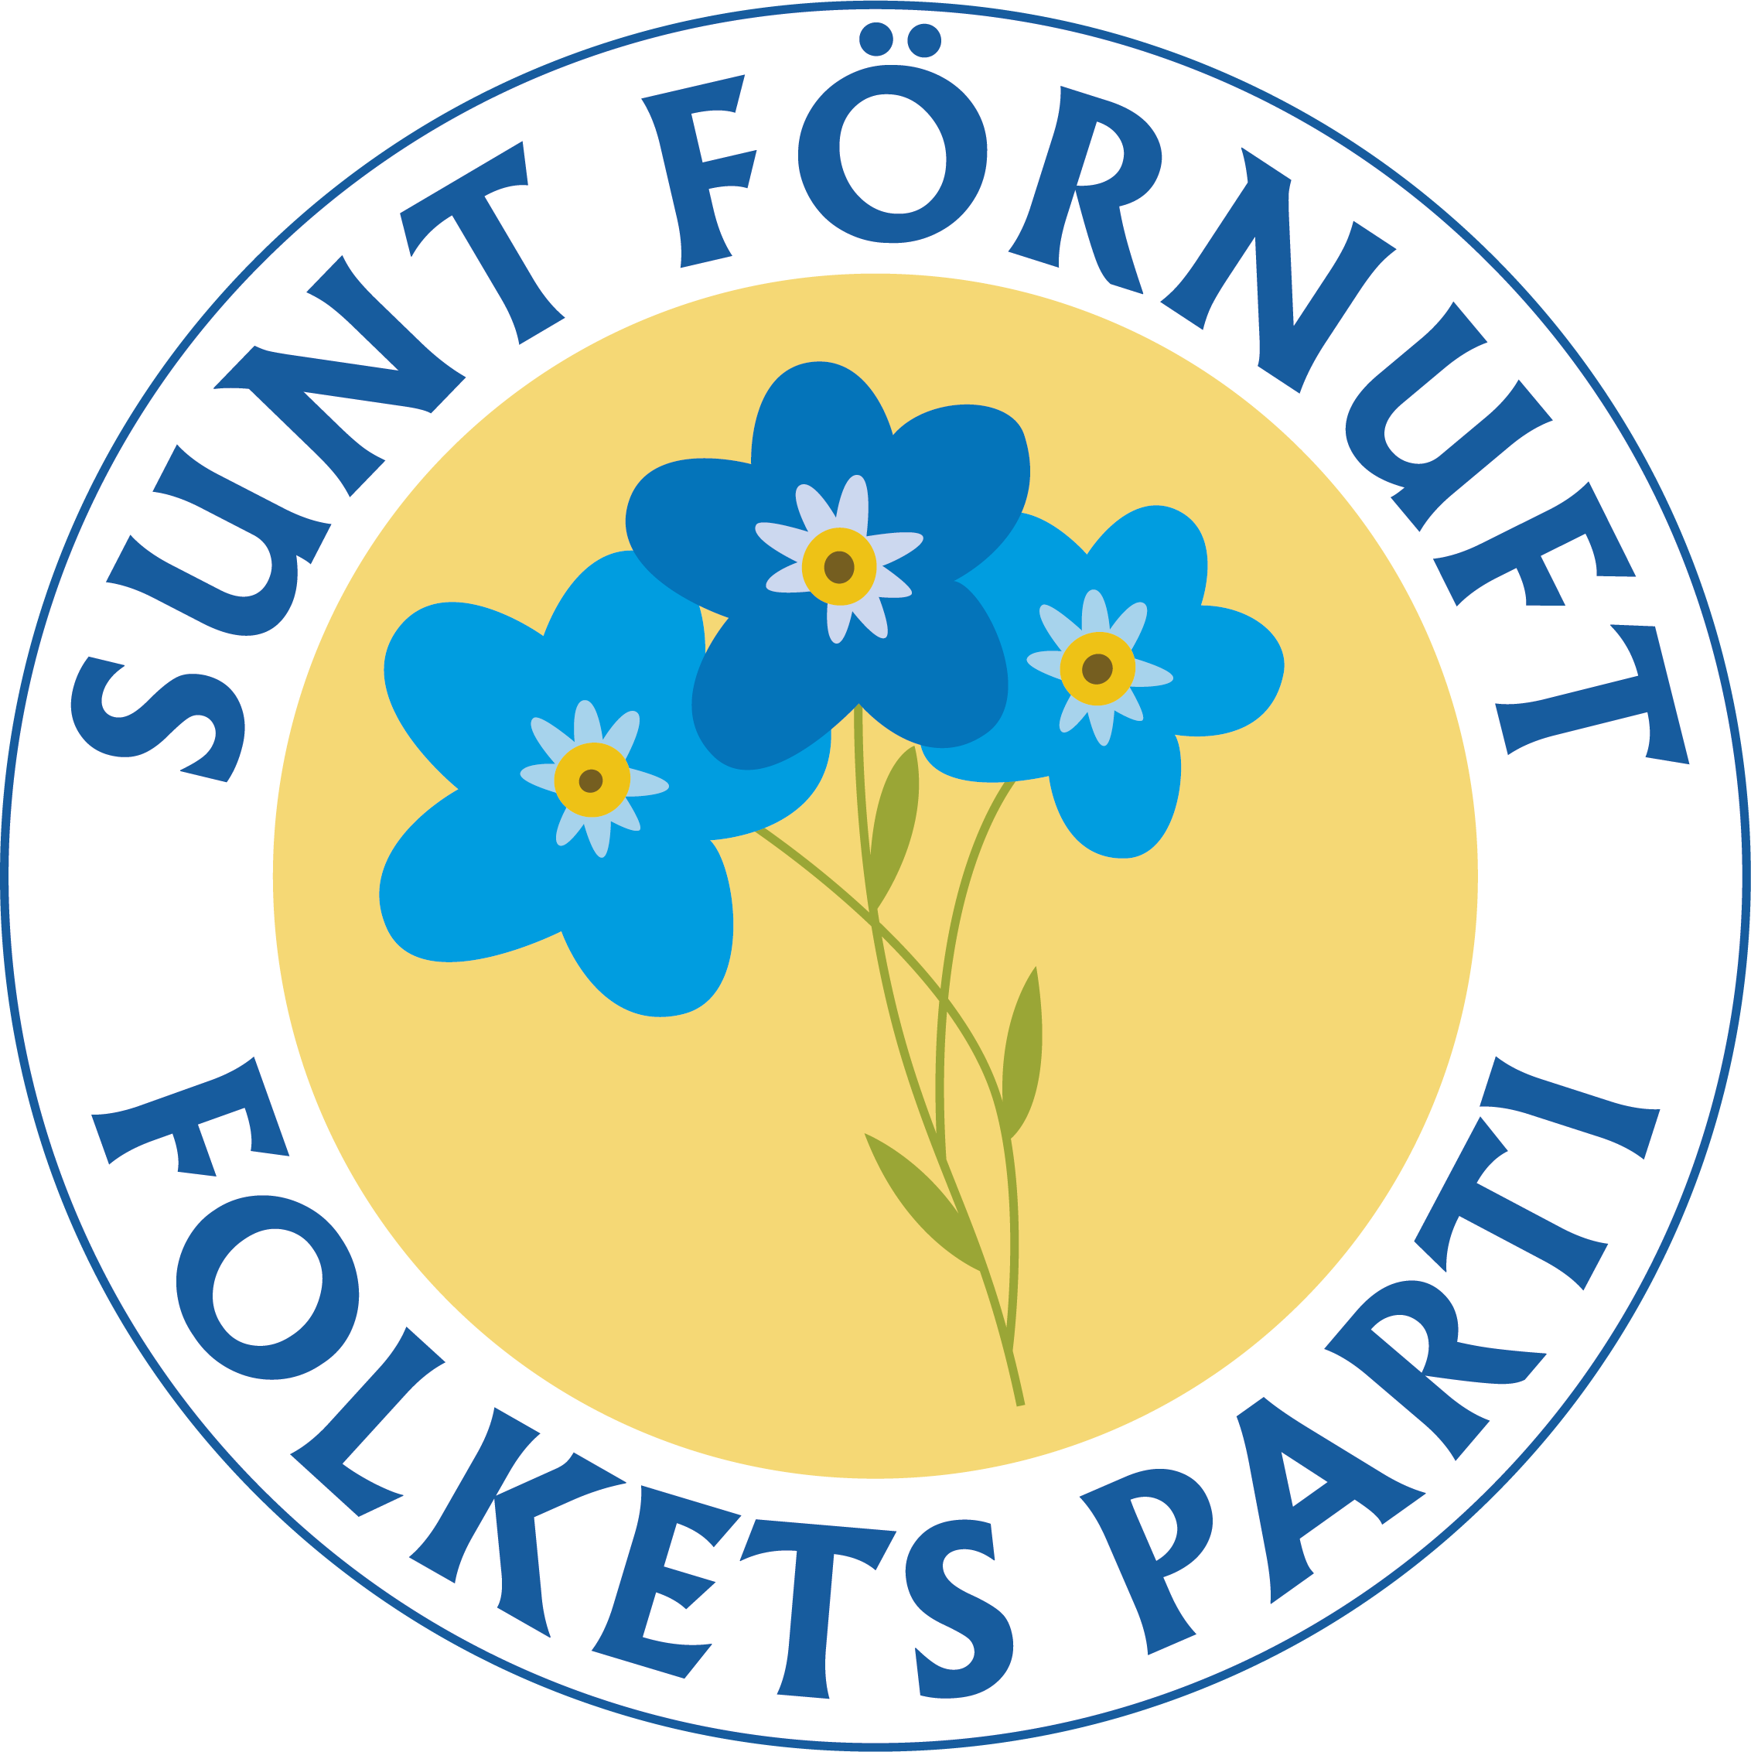

Sunt Förnuft
Del av Partipolitisk agenda för Vänersborgs Kommuns utveckling
Hållbarare skattefinansierade beslut

Inom en kommun ska alltid beslut gällande användande av skattemedel, fattas på ett ansvarsfullt och jämlikt beslut. Hela kommunen bidrager till skattefinansieringen, men endast några ynka % hamnar tillbaka till medborgarna i form av välfärdssatsningar. Det gäller att tänka på helheten och att inte centralisera de politiska besluten enbart. Kommunen är så mycket större än Vänersborg.

Kvalitet inom offentlig service:
Att säkerställa så att kommunen erbjuder högkvalitativa och tillgängliga offentliga tjänster såsom utbildning, hälso- och sjukvård, äldreomsorg, kultur- och fritidsaktiviteter samt socialt stöd. Det innebär att investera i behörig personal, resurser och infrastruktur för att möta medborgarnas behov på ett effektivt och tillfredsställande sätt.

Underhåll av kommunal infrastruktur:
Att använda skattemedel för att underhålla och förbättra kommunal infrastruktur, inklusive vägar, parker, lekplatser, vatten- och avloppssystem, för att säkerställa säkerhet, funktionalitet och trivsel i HELA kommunen.

Hållbar stadsutveckling:
Att prioritera hållbarhetsaspekter i kommunens planering och stadsutveckling genom att investera i energieffektivitet, förnybar energi, grönområden, kollektivtrafik och cykelvägar. Det kan också innebära att införa åtgärder för att minska miljöpåverkan och främja resurshushållning.
Man bör också se till att estetiken i staden finns kvar, den gamla estetiken förtjänar en chans att få återupplivas. Man bör uppmuntra och hjälpa som kommun istället för att sätta käppar i hjulen för vanligt folk.

Stöd till näringsliv och jobbskapande:
Att använda skattemedel för att stödja företagsetableringar, lokalt entreprenörskap och ekonomisk utveckling i kommunen. Det kan inkludera att erbjuda ekonomiska bidrag, affärsrådgivning, mark och infrastruktursatsningar samt marknadsföring för att främja tillväxt och jobbskapande.
Får vi företag att etablera sig i kommunen så skapar det jobb.

Socialt stöd och välfärd:
Att använda skattemedel för att stödja sociala program och välfärdsinsatser inom kommunen, exempelvis genom att erbjuda ekonomiskt stöd till familjer med mycket låg inkomst, bidrag till barnomsorg, sociala aktiviteter för äldre eller stöd till personer med funktionsnedsättning. Det kan också innefatta att upprätthålla och utveckla samarbete med icke-statliga organisationer och ideella organisationer som arbetar inom socialt område.

Effektiv förvaltning och transparens:
Att säkerställa att skattemedel används på ett effektivt och ansvarsfullt sätt genom noggrann budgetering, uppföljning av utgifter och transparens i kommunens beslutsprocess. Det innebär att ha tydliga och öppna redovisningar av hur skattemedel används och rapportera till medborgarna om resultat och utfall.

Utbildning och ungdomsutveckling:
Att investera i kvalitetsutbildning och ungdomsprogram för att främja utveckling och framtidspotential hos ungdomar. Det kan inkludera att förbättra skolornas resurser och utbildningsprogram, erbjuda aktiviteter efter skola och ungdomscenter, samt främja yrkesutbildning och lärlingsprogram.

Stadsplanering och bostadsutveckling:
Att använda skattemedel för att utveckla och förbättra stadsplaneringen inom hela kommunen. Det kan innefatta att bygga bostäder som är prisvärda och tillgängliga för olika ekonomiska grupper, planera grönområden och parker för invånarnas rekreation och hälsa, samt främja en attraktiv och hållbar stadsmiljö.

Kultur och fritid:
Att investera i kultur och fritidsaktiviteter som berikar samhället och främjar gemenskapen. Det kan inkludera att stödja konstnärliga och kulturella evenemang, bygga och underhålla bibliotek och idrottsanläggningar, samt främja aktiviteter för fritidsintressen och idrott för medborgarna.

Kommunikation och medborgardialog:
Att använda skattemedel för att främja öppenhet och kommunikation med medborgarna. Det kan inkludera att upprätthålla en aktiv och tillgänglig kommunikationskanal, arrangera informationsmöten och workshops där medborgarna kan ge sina synpunkter och förslag, samt använda digitala verktyg för att underlätta medborgardialogen.

Krisberedskap och säkerhet:
Att använda skattemedel för att säkerställa en väl fungerande krisberedskap och säkerhetssystem inom kommunen. Det kan innefatta att utbilda och utrusta räddningstjänsten, ha beredskapsplaner för olika typer av kriser, samt investera i teknik och infrastruktur för att förbättra säkerheten och skyddet för medborgarna.

Hälsofrämjande och folkhälsa:
Att satsa på hälsofrämjande åtgärder och folkhälsa inom kommunen. Det kan inkludera att främja hälsosamma levnadsvanor genom informationskampanjer och hälsoaktiviteter, erbjuda stöd för mental hälsa och förebyggande vård, samt samarbeta med hälso- och sjukvårdssystemet för att förbättra tillgänglighet och kvalitet på hälso- och sjukvårdstjänster.

